УТВЕРЖДАЮ

Заместитель начальника Департамента сопровождения ведомственных информационных систем
П.В. Клинковская
«30» марта 2026 г.

Спецификация сообщений СЭДО
«Модуль назначения пособий по ВНиМ, ССВ»

Том 11

Спецификация типа сообщения СЭДО № 10410
«Уведомление о прекращении права застрахованного лица
на получение ежемесячного пособия по уходу за ребенком»

Версия: 3.0.1
для тестового контура

Листов 23

Приложение № 10
к Спецификации типов электронных документов для обеспечения обмена
в электронном виде между участниками информационного взаимодействия
и системой СЭДО ЕЦП

Содержание
1 Перечень изменений 3
2 История изменения версий спецификации типа сообщения 4
3 Описание типа сообщения 5
3.1 Описание типа сообщения 5
3.2 Описание структуры сообщения 6
3.3 Пример XML-документа 7
4 Атрибутивный / элементный состав используемых элементов сообщения 8
4.1 Атрибуты элемента noticeTermination05Request 8
4.2 Атрибут noticeTermination05Request/@specVersion 11
4.3 Атрибуты элемента noticeTermination05Request/insurerInfo 11
4.4 Атрибуты элемента noticeTermination05Request/insurerInfo/regNumSFR 12
4.5 Атрибуты элемента noticeTermination05Request/insuredInfo 12
4.6 Атрибуты элемента noticeTermination05Request/insuredInfo/snils 13
4.7 Атрибуты элемента noticeTermination05Request/childInfo 13
4.8 Атрибуты элемента noticeTermination05Request/childInfo/snils 14
4.9 Атрибуты элемента noticeTermination05Request/childInfo/fullName 14
4.10 Атрибуты элемента noticeTermination05Request/childInfo/birthDate 15
4.11 Атрибуты элемента noticeTermination05Request/terminationInfo 15
4.12 Атрибуты элемента noticeTermination05Request/terminationInfo/batchNo 17
4.13 Атрибуты элемента noticeTermination05Request/terminationInfo/holidType 18
4.14 Атрибуты элемента noticeTermination05Request/terminationInfo/holidTypeInfo 19
4.15 Атрибуты элемента noticeTermination05Request/terminationInfo/holidDtEx 19
4.16 Атрибуты элемента noticeTermination05Request/terminationInfo/holidDoc 20
4.17 Атрибуты элемента noticeTermination05Request/terminationInfo/holidNo 20
4.18 Атрибуты элемента noticeTermination05Request/terminationInfo/holidDt 21
4.19 Атрибуты элемента noticeTermination05Request/senderInfo 21
4.20 Атрибуты комплексного типа senderInfoType 21
4.21 Атрибуты элемента senderInfoType/author 22
4.22 Атрибуты элемента senderInfoType/email 22
4.23 Атрибуты элемента senderInfoType/phoneNumber 23
4.24 Атрибуты типа BatchNoType 23

- Перечень изменений
№  версии документа | Дата  изменения | Изменения
3.0.0 | 06.02.2026 | Сформирована новая версия спецификации при переходе на Единую цифровую платформу СФР.
3.0.1 | 30.03.2026 | Изменен список доступных значений для заполнения поля «Причина прекращения». Код «6» (замена на отпуск по БиР) изменен на код «8».

- История изменения версий спецификации типа сообщения
Таблица 1 – История изменения версий спецификации типа сообщения
Тестовый контур |  |  |  |  |  | Продуктивный контур
Номер версии спецификации | Вид изменения | Дата публикации спецификации | Номер версии XML-схемы | Период действия XML-схемы «С» | Период действия XML-схемы «По» | Номер версии спецификации | Дата публикации спецификации | Номер версии XML-схемы | Период действия XML-схемы «С» | Период действия XML-схемы «По»
3.0.0 | Новая версия при переходе на ЕЦП СФР | 06.02.2026 | 3.0 | 06.02.2026 | 29.03.2026 | - | - | - | - | -
3.0.1 | Корректировка XML - схемы | 30.03.2026 | 3.0 | 30.03.2026 | - | - | - | - | - | -

- Описание типа сообщения
  - Описание типа сообщения
Код типа сообщения - «10410».
Наименование типа сообщения – «Уведомление о прекращении права застрахованного лица на получение ежемесячного пособия по уходу за ребенком».
Документ предназначен для уведомления о прекращении права застрахованного лица на получение ежемесячного пособия по уходу за ребенком до до полутора лет на основании следующих нормативных документов:
- Федеральный закон от 29 декабря 2006 г № 255-ФЗ «Об обязательном социальном страховании на случай временной нетрудоспособности и в связи с материнством».
  - Описание структуры сообщения
Таблица 2 – Описание структуры сообщения
Диаграмма | 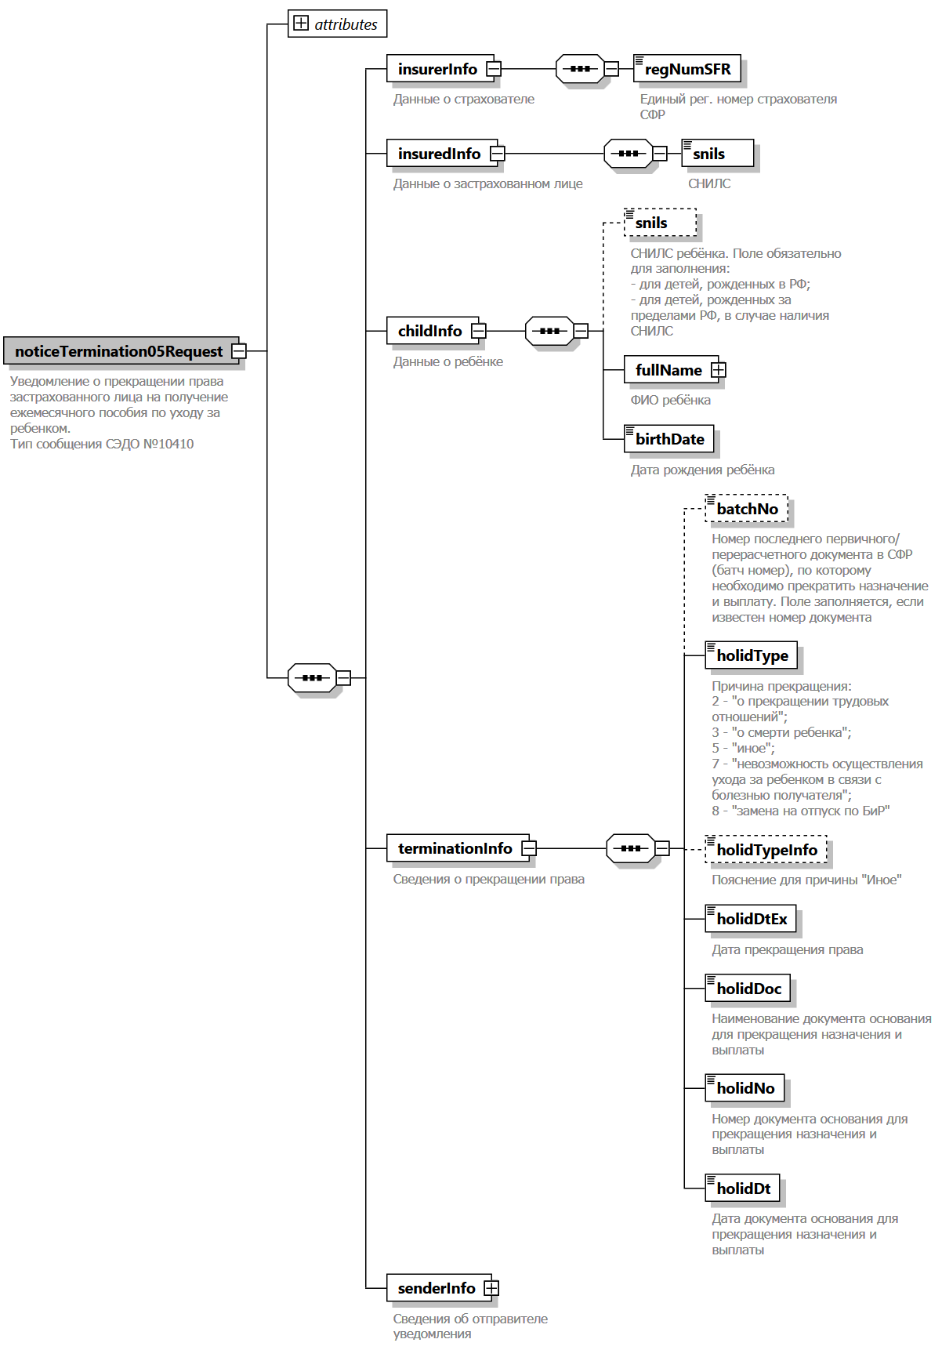
Корневой элемент XML-документа | noticeTermination05Request
Расположение файла xml-схемы | \xsd\v3.0\vnim\noticeTermination05\NoticeTermination05Request.xsd
Пространство имен файла xml-схемы | urn:ru:ecp:integration:vnim:noticeTermination05:request:v3.0
  - Пример XML-документа
<?xml version="1.0" encoding="UTF-8"?>
<n1:noticeTermination05Request
xmlns:p="urn:ru:ecp:integration:types:person:v3.0"
xmlns:xsi="http://www.w3.org/2001/XMLSchema-instance"
xmlns:n1="urn:ru:ecp:integration:vnim:noticeTermination05:request:v3.0"
specVersion="3.0.0"
xsi:schemaLocation="urn:ru:ecp:integration:vnim:noticeTermination05:request:v3.0 NoticeTermination05Request.xsd">
<insurerInfo>
<regNumSFR>1000260750</regNumSFR>
</insurerInfo>
<insuredInfo>
<snils>13700328015</snils>
</insuredInfo>
<childInfo>
<snils>25992230808</snils>
<fullName>
<p:lastName>Иван</p:lastName>
<p:firstName>Иванов</p:firstName>
<p:middleName>Иванович</p:middleName>
</fullName>
<birthDate>2026-01-15</birthDate>
</childInfo>
<terminationInfo>
<batchNo>P_1000260750_2026_03_01_3210445_0:1</batchNo>
<holidType>8</holidType>
<holidDtEx>2026-10-15</holidDtEx>
<holidDoc>Приказ</holidDoc>
<holidNo>П-581</holidNo>
<holidDt>2026-10-15</holidDt>
</terminationInfo>
<senderInfo>
<author>
<p:lastName>Петров</p:lastName>
<p:firstName>Петр</p:firstName>
<p:middleName>Петрович</p:middleName>
</author>
<email>mail@mail.ru</email>
<phoneNumber>+7 495 123 45 78 (1234)</phoneNumber>
</senderInfo>
</n1:noticeTermination05Request>

- Атрибутивный / элементный состав используемых элементов сообщения
В данном разделе детально приводится атрибутивный состав всех элементов XML-схемы сообщения «Уведомление о прекращении права застрахованного лица на получение ежемесячного пособия по уходу за ребенком».
Атрибутивный состав внешних типовых справочников и элементов XML-схемы (находящиеся в других XSD-файлах и пространствах имен) расположен в Томе 2 спецификации сообщений СЭДО модуля назначения пособий по ВНиМ, ССВ.
  - Атрибуты элемента noticeTermination05Request
Диаграмма | 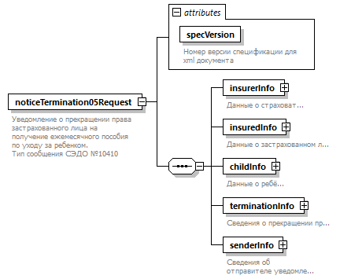
Свойства
  Содержимое | Комплексный тип
Дочерние элементы | insurerInfo insuredInfo childInfo terminationInfo senderInfo
Атрибуты
  Название | Тип | Использование | Значение по умолчанию | Фиксированное значение | Аннотация
  specVersion | specVersionType | required
    Документация
    Номер версии спецификации для xml документа
Аннотация
  Документация
  Уведомление о прекращении права застрахованного лица на получение ежемесячного пособия по уходу за ребенком.
  Тип сообщения СЭДО №10410
Схема | <xs:element name="noticeTermination05Request">  <xs:annotation>  <xs:documentation>Уведомление о прекращении права застрахованного лица на получение ежемесячного пособия по уходу за ребенком.  Тип сообщения СЭДО №10410</xs:documentation>  </xs:annotation>  <xs:complexType>  <xs:sequence>  <xs:element name="insurerInfo">  <xs:annotation>  <xs:documentation>Данные о страхователе</xs:documentation>  </xs:annotation>  <xs:complexType>  <xs:sequence>  <xs:element name="regNumSFR" type="org:regNumSFR">  <xs:annotation>  <xs:documentation>Единый рег. номер страхователя СФР</xs:documentation>  </xs:annotation>  </xs:element>  </xs:sequence>  </xs:complexType>  </xs:element>  <xs:element name="insuredInfo">  <xs:annotation>  <xs:documentation>Данные о застрахованном лице</xs:documentation>  </xs:annotation>  <xs:complexType>  <xs:sequence>  <xs:element name="snils" type="p:snils">  <xs:annotation>  <xs:documentation>СНИЛС</xs:documentation>  </xs:annotation>  </xs:element>  </xs:sequence>  </xs:complexType>  </xs:element>  <xs:element name="childInfo">  <xs:annotation>  <xs:documentation>Данные о ребёнке</xs:documentation>  </xs:annotation>  <xs:complexType>  <xs:sequence>  <xs:element name="snils" type="p:snils" minOccurs="0">  <xs:annotation>  <xs:documentation>СНИЛС ребёнка. Поле обязательно для заполнения:  - для детей, рожденных в РФ;  - для детей, рожденных за пределами РФ, в случае наличия СНИЛС</xs:documentation>  </xs:annotation>  </xs:element>  <xs:element name="fullName" type="p:fullName2">  <xs:annotation>  <xs:documentation>ФИО ребёнка</xs:documentation>  </xs:annotation>  </xs:element>  <xs:element name="birthDate" type="xs:date">  <xs:annotation>  <xs:documentation>Дата рождения ребёнка</xs:documentation>  </xs:annotation>  </xs:element>  </xs:sequence>  </xs:complexType>  </xs:element>  <xs:element name="terminationInfo">  <xs:annotation>  <xs:documentation>Сведения о прекращении права</xs:documentation>  </xs:annotation>  <xs:complexType>  <xs:sequence>  <xs:element name="batchNo" type="BatchNoType" minOccurs="0">  <xs:annotation>  <xs:documentation>Номер последнего первичного/перерасчетного документа в СФР (батч номер), по которому необходимо прекратить назначение и выплату. Поле заполняется, если известен номер документа</xs:documentation>  </xs:annotation>  </xs:element>  <xs:element name="holidType">  <xs:annotation>  <xs:documentation>Причина прекращения:  2 - "о прекращении трудовых отношений";  3 - "о смерти ребенка";  5 - "иное"  7 - "невозможность осуществления ухода за ребенком в связи с болезнью получателя"  8 - "замена на отпуск по БиР"</xs:documentation>  </xs:annotation>  <xs:simpleType>  <xs:restriction base="xs:string">  <xs:enumeration value="2">  <xs:annotation>  <xs:documentation>о прекращении трудовых отношений</xs:documentation>  </xs:annotation>  </xs:enumeration>  <xs:enumeration value="3">  <xs:annotation>  <xs:documentation>о смерти ребенка</xs:documentation>  </xs:annotation>  </xs:enumeration>  <xs:enumeration value="5">  <xs:annotation>  <xs:documentation>иное</xs:documentation>  </xs:annotation>  </xs:enumeration>  <xs:enumeration value="7">  <xs:annotation>  <xs:documentation>невозможность осуществления ухода за ребенком в связи с болезнью получателя</xs:documentation>  </xs:annotation>  </xs:enumeration>  <xs:enumeration value="8">  <xs:annotation>  <xs:documentation>замена на отпуск по БиР</xs:documentation>  </xs:annotation>  </xs:enumeration>  </xs:restriction>  </xs:simpleType>  </xs:element>  <xs:element name="holidTypeInfo" minOccurs="0">  <xs:annotation>  <xs:documentation>Пояснение для причины "Иное"</xs:documentation>  </xs:annotation>  <xs:simpleType>  <xs:restriction base="xs:string">  <xs:minLength value="1"/>  <xs:maxLength value="255"/>  </xs:restriction>  </xs:simpleType>  </xs:element>  <xs:element name="holidDtEx" type="xs:date">  <xs:annotation>  <xs:documentation>Дата прекращения права</xs:documentation>  </xs:annotation>  </xs:element>  <xs:element name="holidDoc">  <xs:annotation>  <xs:documentation>Наименование документа основания для прекращения назначения и выплаты</xs:documentation>  </xs:annotation>  <xs:simpleType>  <xs:restriction base="xs:string">  <xs:minLength value="1"/>  <xs:maxLength value="150"/>  </xs:restriction>  </xs:simpleType>  </xs:element>  <xs:element name="holidNo">  <xs:annotation>  <xs:documentation>Номер документа основания для прекращения назначения и выплаты</xs:documentation>  </xs:annotation>  <xs:simpleType>  <xs:restriction base="xs:string">  <xs:minLength value="1"/>  <xs:maxLength value="20"/>  </xs:restriction>  </xs:simpleType>  </xs:element>  <xs:element name="holidDt" type="xs:date">  <xs:annotation>  <xs:documentation>Дата документа основания для прекращения назначения и выплаты</xs:documentation>  </xs:annotation>  </xs:element>  </xs:sequence>  </xs:complexType>  </xs:element>  <xs:element name="senderInfo" type="senderInfoType">  <xs:annotation>  <xs:documentation>Сведения об отправителе уведомления</xs:documentation>  </xs:annotation>  </xs:element>  </xs:sequence>  <xs:attribute name="specVersion" type="com:specVersionType" use="required">  <xs:annotation>  <xs:documentation>Номер версии спецификации для xml документа</xs:documentation>  </xs:annotation>  </xs:attribute>  </xs:complexType>  </xs:element>

  - Атрибут noticeTermination05Request/@specVersion
Тип | specVersionType
Свойства
  use | required
Ограничения
  Вид | Значение | Аннотация
  Минимальное число символов | 1
  Максимальное число символов | 20
Аннотация
  Документация
  Номер версии спецификации для xml документа
Схема | <xs:attribute name="specVersion" type="com:specVersionType" use="required">  <xs:annotation>  <xs:documentation>Номер версии спецификации для xml документа</xs:documentation>  </xs:annotation>  </xs:attribute>

  - Атрибуты элемента noticeTermination05Request/insurerInfo
Диаграмма | 
Свойства
  Содержимое | Комплексный тип
Дочерние элементы | regNumSFR
Аннотация
  Документация
  Данные о страхователе
Схема | <xs:element name="insurerInfo">  <xs:annotation>  <xs:documentation>Данные о страхователе</xs:documentation>  </xs:annotation>  <xs:complexType>  <xs:sequence>  <xs:element name="regNumSFR" type="org:regNumSFR">  <xs:annotation>  <xs:documentation>Единый рег. номер страхователя СФР</xs:documentation>  </xs:annotation>  </xs:element>  </xs:sequence>  </xs:complexType>  </xs:element>

  - Атрибуты элемента noticeTermination05Request/insurerInfo/regNumSFR
Диаграмма | 
Тип | regNumSFR
Свойства
  Содержимое | Простой тип
Ограничения
  Вид | Значение | Аннотация
  Число символов | 10
  Паттерн строки | \d{10}
Аннотация
  Документация
  Единый рег. номер страхователя СФР
Схема | <xs:element name="regNumSFR" type="org:regNumSFR">  <xs:annotation>  <xs:documentation>Единый рег. номер страхователя СФР</xs:documentation>  </xs:annotation>  </xs:element>

  - Атрибуты элемента noticeTermination05Request/insuredInfo
Диаграмма | 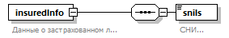
Свойства
  Содержимое | Комплексный тип
Дочерние элементы | snils
Аннотация
  Документация
  Данные о застрахованном лице
Схема | <xs:element name="insuredInfo">  <xs:annotation>  <xs:documentation>Данные о застрахованном лице</xs:documentation>  </xs:annotation>  <xs:complexType>  <xs:sequence>  <xs:element name="snils" type="p:snils">  <xs:annotation>  <xs:documentation>СНИЛС</xs:documentation>  </xs:annotation>  </xs:element>  </xs:sequence>  </xs:complexType>  </xs:element>

  - Атрибуты элемента noticeTermination05Request/insuredInfo/snils
Диаграмма | 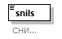
Тип | snils
Свойства
  Содержимое | Простой тип
Ограничения
  Вид | Значение | Аннотация
  Число символов | 11
  Паттерн строки | \d{11}
Аннотация
  Документация
  СНИЛС
Схема | <xs:element name="snils" type="p:snils">  <xs:annotation>  <xs:documentation>СНИЛС</xs:documentation>  </xs:annotation>  </xs:element>

  - Атрибуты элемента noticeTermination05Request/childInfo
Диаграмма | 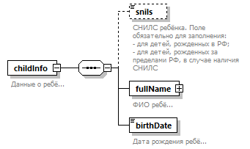
Свойства
  Содержимое | Комплексный тип
Дочерние элементы | snils fullName birthDate
Аннотация
  Документация
  Данные о ребёнке
Схема | <xs:element name="childInfo">  <xs:annotation>  <xs:documentation>Данные о ребёнке</xs:documentation>  </xs:annotation>  <xs:complexType>  <xs:sequence>  <xs:element name="snils" type="p:snils" minOccurs="0">  <xs:annotation>  <xs:documentation>СНИЛС ребёнка. Поле обязательно для заполнения:  - для детей, рожденных в РФ;  - для детей, рожденных за пределами РФ, в случае наличия СНИЛС</xs:documentation>  </xs:annotation>  </xs:element>  <xs:element name="fullName" type="p:fullName2">  <xs:annotation>  <xs:documentation>ФИО ребёнка</xs:documentation>  </xs:annotation>  </xs:element>  <xs:element name="birthDate" type="xs:date">  <xs:annotation>  <xs:documentation>Дата рождения ребёнка</xs:documentation>  </xs:annotation>  </xs:element>  </xs:sequence>  </xs:complexType>  </xs:element>

  - Атрибуты элемента noticeTermination05Request/childInfo/snils
Диаграмма | 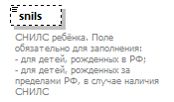
Тип | snils
Свойства
  Минимальное число повторений элемента | 0
  Максимальное число повторений элемента | 1
  Содержимое | Простой тип
Ограничения
  Вид | Значение | Аннотация
  Число символов | 11
  Паттерн строки | \d{11}
Аннотация
  Документация
  СНИЛС ребёнка. Поле обязательно для заполнения:
  - для детей, рожденных в РФ;
  - для детей, рожденных за пределами РФ, в случае наличия СНИЛС
Схема | <xs:element name="snils" type="p:snils" minOccurs="0">  <xs:annotation>  <xs:documentation>СНИЛС ребёнка. Поле обязательно для заполнения:  - для детей, рожденных в РФ;  - для детей, рожденных за пределами РФ, в случае наличия СНИЛС</xs:documentation>  </xs:annotation>  </xs:element>

  - Атрибуты элемента noticeTermination05Request/childInfo/fullName
Диаграмма | 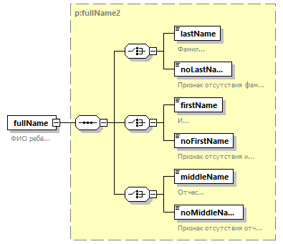
Тип | fullName2
Свойства
  Содержимое | Комплексный тип
Дочерние элементы | lastName noLastName firstName noFirstName middleName noMiddleName
Аннотация
  Документация
  ФИО ребёнка
Схема | <xs:element name="fullName" type="p:fullName2">  <xs:annotation>  <xs:documentation>ФИО ребёнка</xs:documentation>  </xs:annotation>  </xs:element>

  - Атрибуты элемента noticeTermination05Request/childInfo/birthDate
Диаграмма | 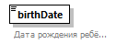
Тип | xs:date
Свойства
  Содержимое | Простой тип
Аннотация
  Документация
  Дата рождения ребёнка
Схема | <xs:element name="birthDate" type="xs:date">  <xs:annotation>  <xs:documentation>Дата рождения ребёнка</xs:documentation>  </xs:annotation>  </xs:element>

  - Атрибуты элемента noticeTermination05Request/terminationInfo
Диаграмма | 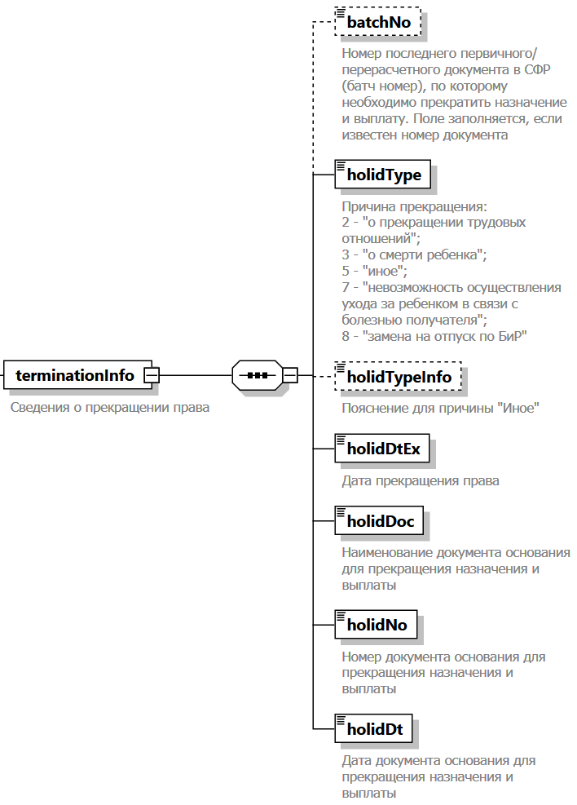
Свойства
  Содержимое | Комплексный тип
Дочерние элементы | batchNo holidType holidTypeInfo holidDtEx holidDoc holidNo holidDt
Аннотация
  Документация
  Сведения о прекращении права
Схема | <xs:element name="terminationInfo">  <xs:annotation>  <xs:documentation>Сведения о прекращении права</xs:documentation>  </xs:annotation>  <xs:complexType>  <xs:sequence>  <xs:element name="batchNo" type="BatchNoType" minOccurs="0">  <xs:annotation>  <xs:documentation>Номер последнего первичного/перерасчетного документа в СФР (батч номер), по которому необходимо прекратить назначение и выплату. Поле заполняется, если известен номер документа</xs:documentation>  </xs:annotation>  </xs:element>  <xs:element name="holidType">  <xs:annotation>  <xs:documentation>Причина прекращения:  2 - "о прекращении трудовых отношений";  3 - "о смерти ребенка";  5 - "иное"  7 - "невозможность осуществления ухода за ребенком в связи с болезнью получателя"  8 - "замена на отпуск по БиР"</xs:documentation>  </xs:annotation>  <xs:simpleType>  <xs:restriction base="xs:string">  <xs:enumeration value="2">  <xs:annotation>  <xs:documentation>о прекращении трудовых отношений</xs:documentation>  </xs:annotation>  </xs:enumeration>  <xs:enumeration value="3">  <xs:annotation>  <xs:documentation>о смерти ребенка</xs:documentation>  </xs:annotation>  </xs:enumeration>  <xs:enumeration value="5">  <xs:annotation>  <xs:documentation>иное</xs:documentation>  </xs:annotation>  </xs:enumeration>  <xs:enumeration value="7">  <xs:annotation>  <xs:documentation>невозможность осуществления ухода за ребенком в связи с болезнью получателя</xs:documentation>  </xs:annotation>  </xs:enumeration>  <xs:enumeration value="8">  <xs:annotation>  <xs:documentation>замена на отпуск по БиР</xs:documentation>  </xs:annotation>  </xs:enumeration>  </xs:restriction>  </xs:simpleType>  </xs:element>  <xs:element name="holidTypeInfo" minOccurs="0">  <xs:annotation>  <xs:documentation>Пояснение для причины "Иное"</xs:documentation>  </xs:annotation>  <xs:simpleType>  <xs:restriction base="xs:string">  <xs:minLength value="1"/>  <xs:maxLength value="255"/>  </xs:restriction>  </xs:simpleType>  </xs:element>  <xs:element name="holidDtEx" type="xs:date">  <xs:annotation>  <xs:documentation>Дата прекращения права</xs:documentation>  </xs:annotation>  </xs:element>  <xs:element name="holidDoc">  <xs:annotation>  <xs:documentation>Наименование документа основания для прекращения назначения и выплаты</xs:documentation>  </xs:annotation>  <xs:simpleType>  <xs:restriction base="xs:string">  <xs:minLength value="1"/>  <xs:maxLength value="150"/>  </xs:restriction>  </xs:simpleType>  </xs:element>  <xs:element name="holidNo">  <xs:annotation>  <xs:documentation>Номер документа основания для прекращения назначения и выплаты</xs:documentation>  </xs:annotation>  <xs:simpleType>  <xs:restriction base="xs:string">  <xs:minLength value="1"/>  <xs:maxLength value="20"/>  </xs:restriction>  </xs:simpleType>  </xs:element>  <xs:element name="holidDt" type="xs:date">  <xs:annotation>  <xs:documentation>Дата документа основания для прекращения назначения и выплаты</xs:documentation>  </xs:annotation>  </xs:element>  </xs:sequence>  </xs:complexType>  </xs:element>

  - Атрибуты элемента noticeTermination05Request/terminationInfo/batchNo
Диаграмма | 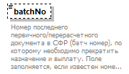
Тип | BatchNoType
Свойства
  Минимальное число повторений элемента | 0
  Максимальное число повторений элемента | 1
  Содержимое | Простой тип
Ограничения
  Вид | Значение | Аннотация
  Паттерн строки | [E|P]_\d{10}_(19|20)[0-9]{2}_[0|1][0-9]_[0-3][0-9]_\d{1,9}[\S]{0,5}:\d{1,3}|\S{18}
Аннотация
  Документация
  Номер последнего первичного/перерасчетного документа в СФР (батч номер), по которому необходимо прекратить назначение и выплату. Поле заполняется, если известен номер документа
Схема | <xs:element name="batchNo" type="BatchNoType" minOccurs="0">  <xs:annotation>  <xs:documentation>Номер последнего первичного/перерасчетного документа в СФР (батч номер), по которому необходимо прекратить назначение и выплату. Поле заполняется, если известен номер документа</xs:documentation>  </xs:annotation>  </xs:element>

  - Атрибуты элемента noticeTermination05Request/terminationInfo/holidType
Диаграмма | 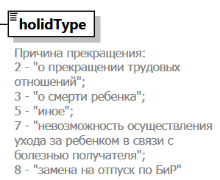
Тип | Ограничение типа xs:string
Свойства
  Содержимое | Простой тип
Ограничения
  Вид | Значение | Аннотация
  Список допустимых значений | 2
    Документация
    о прекращении трудовых отношений
  Список допустимых значений | 3
    Документация
    о смерти ребенка
  Список допустимых значений | 5
    Документация
    иное
  Список допустимых значений | 7
    Документация
    невозможность осуществления ухода за ребенком в связи с болезнью получателя
  Список допустимых значений | 8 | замена на отпуск по БиР
    Документация
Аннотация
  Документация
  Причина прекращения:
  2 - "о прекращении трудовых отношений";
  3 - "о смерти ребенка";
  5 - "иное"
  7 - "невозможность осуществления ухода за ребенком в связи с болезнью получателя"
  8 - "замена на отпуск по БиР"
Схема | <xs:element name="holidType">  <xs:annotation>  <xs:documentation>Причина прекращения:  2 - "о прекращении трудовых отношений";  3 - "о смерти ребенка";  5 - "иное"  7 - "невозможность осуществления ухода за ребенком в связи с болезнью  получателя"  8 - "замена на отпуск по БиР"</xs:documentation>  </xs:annotation>  <xs:simpleType>  <xs:restriction base="xs:string">  <xs:enumeration value="2">  <xs:annotation>  <xs:documentation>о прекращении трудовых отношений</xs:documentation>  </xs:annotation>  </xs:enumeration>  <xs:enumeration value="3">  <xs:annotation>  <xs:documentation>о смерти ребенка</xs:documentation>  </xs:annotation>  </xs:enumeration>  <xs:enumeration value="5">  <xs:annotation>  <xs:documentation>иное</xs:documentation>  </xs:annotation>  </xs:enumeration>  <xs:enumeration value="7">  <xs:annotation>  <xs:documentation>невозможность осуществления ухода за ребенком в связи с болезнью получателя</xs:documentation>  </xs:annotation>  </xs:enumeration>  <xs:enumeration value="8">  <xs:annotation>  <xs:documentation>замена на отпуск по БиР</xs:documentation>  </xs:annotation>  </xs:enumeration>  </xs:restriction>  </xs:simpleType>  </xs:element>

  - Атрибуты элемента noticeTermination05Request/terminationInfo/holidTypeInfo
Диаграмма | 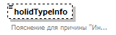
Тип | Ограничение типа xs:string
Свойства
  Минимальное число повторений элемента | 0
  Максимальное число повторений элемента | 1
  Содержимое | Простой тип
Ограничения
  Вид | Значение | Аннотация
  Минимальное число символов | 1
  Максимальное число символов | 255
Аннотация
  Документация
  Пояснение для причины "Иное"
Схема | <xs:element name="holidTypeInfo" minOccurs="0">  <xs:annotation>  <xs:documentation>Пояснение для причины "Иное"</xs:documentation>  </xs:annotation>  <xs:simpleType>  <xs:restriction base="xs:string">  <xs:minLength value="1"/>  <xs:maxLength value="255"/>  </xs:restriction>  </xs:simpleType>  </xs:element>

  - Атрибуты элемента noticeTermination05Request/terminationInfo/holidDtEx
Диаграмма | 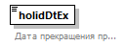
Тип | xs:date
Свойства
  Содержимое | Простой тип
Аннотация
  Документация
  Дата прекращения права
Схема | <xs:element name="holidDtEx" type="xs:date">  <xs:annotation>  <xs:documentation>Дата прекращения права</xs:documentation>  </xs:annotation>  </xs:element>

  - Атрибуты элемента noticeTermination05Request/terminationInfo/holidDoc
Диаграмма | 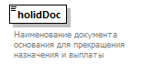
Тип | Ограничение типа xs:string
Свойства
  Содержимое | Простой тип
Ограничения
  Вид | Значение | Аннотация
  Минимальное число символов | 1
  Максимальное число символов | 150
Аннотация
  Документация
  Наименование документа основания для прекращения назначения и выплаты
Схема | <xs:element name="holidDoc">  <xs:annotation>  <xs:documentation>Наименование документа основания для прекращения назначения и выплаты</xs:documentation>  </xs:annotation>  <xs:simpleType>  <xs:restriction base="xs:string">  <xs:minLength value="1"/>  <xs:maxLength value="150"/>  </xs:restriction>  </xs:simpleType>  </xs:element>

  - Атрибуты элемента noticeTermination05Request/terminationInfo/holidNo
Диаграмма | 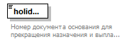
Тип | Ограничение типа xs:string
Свойства
  Содержимое | Простой тип
Ограничения
  Вид | Значение | Аннотация
  Минимальное число символов | 1
  Максимальное число символов | 20
Аннотация
  Документация
  Номер документа основания для прекращения назначения и выплаты
Схема | <xs:element name="holidNo">  <xs:annotation>  <xs:documentation>Номер документа основания для прекращения назначения и выплаты</xs:documentation>  </xs:annotation>  <xs:simpleType>  <xs:restriction base="xs:string">  <xs:minLength value="1"/>  <xs:maxLength value="20"/>  </xs:restriction>  </xs:simpleType>  </xs:element>

  - Атрибуты элемента noticeTermination05Request/terminationInfo/holidDt
Диаграмма | 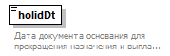
Тип | xs:date
Свойства
  Содержимое | Простой тип
Аннотация
  Документация
  Дата документа основания для прекращения назначения и выплаты
Схема | <xs:element name="holidDt" type="xs:date">  <xs:annotation>  <xs:documentation>Дата документа основания для прекращения назначения и выплаты</xs:documentation>  </xs:annotation>  </xs:element>

  - Атрибуты элемента noticeTermination05Request/senderInfo
Диаграмма | 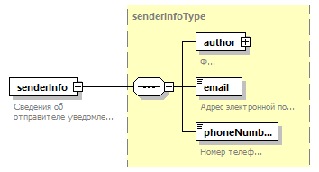
Тип | senderInfoType
Свойства
  Содержимое | Комплексный тип
Дочерние элементы | author email phoneNumber
Аннотация
  Документация
  Сведения об отправителе уведомления
Схема | <xs:element name="senderInfo" type="senderInfoType">  <xs:annotation>  <xs:documentation>Сведения об отправителе уведомления</xs:documentation>  </xs:annotation>  </xs:element>

  - Атрибуты комплексного типа senderInfoType
Диаграмма | 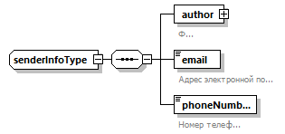
Дочерние элементы | author email phoneNumber
Используется в
  Элемент | noticeTermination05Request/senderInfo
Схема | <xs:complexType name="senderInfoType">  <xs:sequence>  <xs:element name="author" type="p:fullName2">  <xs:annotation>  <xs:documentation>ФИО</xs:documentation>  </xs:annotation>  </xs:element>  <xs:element name="email" type="com:emailAddress">  <xs:annotation>  <xs:documentation>Адрес электронной почты</xs:documentation>  </xs:annotation>  </xs:element>  <xs:element name="phoneNumber" type="com:phoneNumberType">  <xs:annotation>  <xs:documentation>Номер телефона</xs:documentation>  </xs:annotation>  </xs:element>  </xs:sequence>  </xs:complexType>

  - Атрибуты элемента senderInfoType/author
Диаграмма | 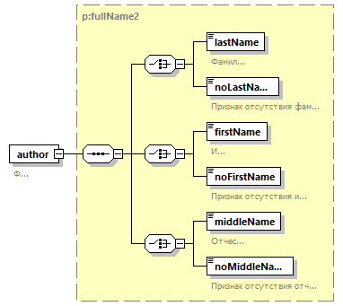
Тип | fullName2
Свойства
  Содержимое | Комплексный тип
Дочерние элементы | lastName noLastName firstName noFirstName middleName noMiddleName
Аннотация
  Документация
  ФИО
Схема | <xs:element name="author" type="p:fullName2">  <xs:annotation>  <xs:documentation>ФИО</xs:documentation>  </xs:annotation>  </xs:element>

  - Атрибуты элемента senderInfoType/email
Диаграмма | 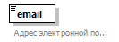
Тип | emailAddress
Свойства
  Содержимое | Простой тип
Ограничения
  Вид | Значение | Аннотация
  Минимальное число символов | 4
  Максимальное число символов | 100
  Паттерн строки | [^@]+@[^\.]+\..+
Аннотация
  Документация
  Адрес электронной почты
Схема | <xs:element name="email" type="com:emailAddress">  <xs:annotation>  <xs:documentation>Адрес электронной почты</xs:documentation>  </xs:annotation>  </xs:element>

  - Атрибуты элемента senderInfoType/phoneNumber
Диаграмма | 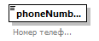
Тип | phoneNumberType
Свойства
  Содержимое | Простой тип
Ограничения
  Вид | Значение | Аннотация
  Минимальное число символов | 5
  Максимальное число символов | 30
Аннотация
  Документация
  Номер телефона
Схема | <xs:element name="phoneNumber" type="com:phoneNumberType">  <xs:annotation>  <xs:documentation>Номер телефона</xs:documentation>  </xs:annotation>  </xs:element>

  - Атрибуты типа BatchNoType
Тип | Ограничение типа xs:string
Свойства
  Базовый тип | xs:string
Используется в
  Элемент | noticeTermination05Request/terminationInfo/batchNo
Ограничения
  Вид | Значение | Аннотация
  Паттерн строки | [E|P]_\d{10}_(19|20)[0-9]{2}_[0|1][0-9]_[0-3][0-9]_\d{1,9}[\S]{0,5}:\d{1,3}|\S{18}
Схема | <xs:simpleType name="BatchNoType">  <xs:restriction base="xs:string">  <xs:pattern value="[E|P]_\d{10}_(19|20)[0-9]{2}_[0|1][0-9]_[0-3][0-9]_\d{1,9}[\S]{0,5}:\d{1,3}|\S{18}"/>  </xs:restriction>  </xs:simpleType>

